**第一章 概论**

1.汽轮机由转子和静子组成，转子包括动叶栅、叶轮（转鼓）、主轴、联轴器等；固定部分包括气缸、蒸气室、喷嘴室、隔板、隔板套、汽封、轴承、轴承座、机座、滑销系统等

2.汽轮机的级由喷嘴叶栅（静叶栅）和动叶栅组成

（喷嘴的作用是把热能变成动能，动叶的作用是把动能变成机械能）

3.汽轮机分类：按工作原理：冲动式、反动式；按热力特性：凝汽式、背压式、调整抽汽式、抽汽背压式、中间再热式；按用途：电站、工业、船用、供暖；按进汽参数：低压、中压、高压、超高压、亚临界、超临界、超超临界

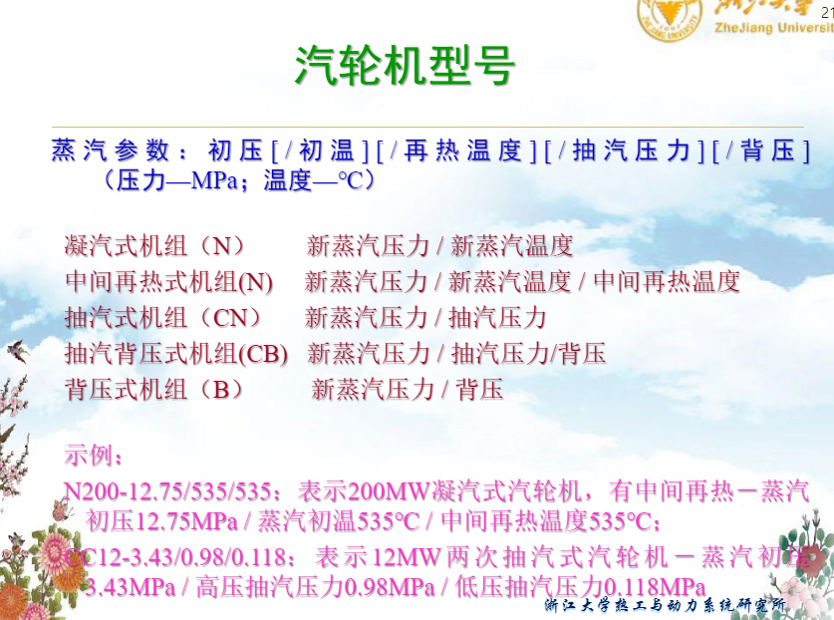4.中国汽轮机产品型号表示方法：

**第二章 汽轮机级内能量转换**

知识点：

1.反动度：动叶的理想比焓降与级的滞止比焓降的比值；反动级的反动度等于0.5，纯冲动级的反动度等于0

2.速度级：由喷嘴、导叶和两列动叶组成，常用作调节级

3.存在过冷会使蒸汽密度增大，流量增大，存在黏性和摩擦会使蒸汽速度降低，流量减小

4.级的反动度是靠动静叶出口面积比来实现的；轴向间隙小一些可以减小漏汽损失，大一些可以防止动静叶相碰；在叶轮上开设平衡孔可以减小轴向推力；用拉金把叶片连接成组，用以叶片调频；围带可以防止漏汽，也可以调频

5.叶栅损失类型：边界层摩擦、脱离损失、出口边尾迹损失、冲波损失、（端部）二次流损失；影响因素：相对叶高、叶栅形式、气流进口角、相对节距、马赫数、盖度；减少方法：采用后加载叶型、采用弯扭叶片、采用子午面型线喷嘴、降低叶片表面粗糙度、减少端部二次流

6.级内损失类型：流动损失、叶轮摩擦损失、部分进汽损失、漏汽损失、湿汽损失

7.轮周效率：单位质量蒸汽在该级的轮周功与蒸汽在该级的理想能量之比，与喷嘴损失系数、动叶损失系数和余速损失系数有关

最佳速度比：速度比为级的圆周速度和喷嘴出口速度的比值，最佳速度比是让轮周效率最大的速度比：纯冲动级的最佳速度比为 $\frac{cosα_{1}}{2}$，反动级的最佳速度比为 $cosα_{1}$

8.（补）当满足喷嘴出口截面压力小于临界压力时，气流在喷嘴的斜切部分膨胀并偏转

9.（补）部分进汽度：布置喷嘴弧段长度和圆周长比值，对于汽轮机高压级，采用部分进汽可以提高喷嘴高度，减少损失

公式：

1.喷嘴滞止理想比焓降： ${∆h}_{n}^{*}=(1-Ω_{m}){∆h}_{t}^{*}$

动叶理想比焓降： ${Δh}_{b}=Ω_{m}{∆h}_{t}^{*}$

2.喷嘴能量方程： $h_{0}^{*}=h_{0}+\frac{c_{0}^{2}}{2}=h_{1t}+\frac{c_{1t}^{2}}{2}$

因此 $c_{1t}=\sqrt{2Δh_{n}^{*}}=\sqrt{2(1-Ω_{m}){∆h}_{t}^{*}}$， $c_{1}=φc_{1t}$

3.临界压力比： $ε_{cr}=\frac{p_{cr}}{p_{0}^{*}}$

4.流量： $G=A_{n}ρ_{1}c_{1}=μ_{n}G_{t}=μ_{n}A_{n}ρ_{1t}c_{1t}$

5.圆周速度 $u=\frac{πd_{m}n}{60}$

6.动叶进口相对速度： $w_{1}=\sqrt{c_{1}^{2}+u^{2}-2c_{1}ucosα_{1}}$

方向： $β_{1}=arcsin⁡(\frac{c_{1}sinα_{1}}{w_{1}})$

7.动叶能量方程： $h_{1}+\frac{w_{1}^{2}}{2}=h_{2t}+\frac{w_{2t}^{2}}{2}$

因此 $w_{2t}=\sqrt{2Δh_{b}+w_{1}^{2}}=\sqrt{2Ω_{m}{∆h}_{t}^{*}+w_{1}^{2}}$， $w_{2}=ψw_{2t}$

8.动叶出口绝对速度： $c_{2}=\sqrt{w_{2}^{2}+u^{2}-2w_{2}ucosβ_{2}}$

方向： $α_{2}=arcsin⁡(\frac{w_{2}sinβ_{2}}{c_{2}})$

9.喷嘴尺寸： $A_{n}=\frac{G_{n}}{μ_{n}ρ_{1t}c_{1t}}$， $l_{n}=\frac{A_{n}}{eπd_{m}sinα_{1}}$

动叶尺寸： $A_{b}=\frac{G_{b}}{μ_{b}ρ_{2t}w_{2t}}$， $l_{b}=\frac{A_{b}}{eπd_{b}sinβ_{2}}$

10.损失：

喷嘴损失： $δh_{n}=(1-φ^{2})∆h_{n}^{*}$

动叶损失： $δh_{b}=(1-ψ^{2})∆h_{b}^{*}$

余速损失： $δh_{c2}=\frac{c_{2}^{2}}{2}$

漏汽损失： $ΔG_{p}=μ_{p}A_{p}\frac{\sqrt{2Δh_{n}^{*}}}{v_{1t}\sqrt{z_{p}}}$， $δh_{p}=\frac{ΔG_{p}}{G}Δh_{i}'$

11.级的理想功率： $P_{t}=G∆h_{t}^{*}$

级的相对内效率： $η_{ri}=\frac{∆h_{t}^{*}-δh_{n}-δh_{b}-\sum{δh}-δh_{c2}}{∆h_{t}^{*}-μ_{1}δh_{c2}}$

（补：叶片高度较大时,由于二次流在上下两端面产生的旋涡对主流的影响较弱,所以叶高损失较小。）

**第三章 多级汽轮机**

知识点：

1.轴封系统是确保汽轮机轴端和汽轮机进汽阀（主汽门、调节门）阀杆端部处的严密性，防止空气从汽轮机低压缸轴端漏入汽缸内（低压段）；收集利用汽轮机轴封、进汽阀杆的漏汽，防止蒸汽向外泄漏（高压段）。

（轴封一般分段较多，通过相连的管道引入对应夹层回收漏汽，最外层腔室维持微真空，最外第二层腔室维持一个稳定的略高于大气压单位状态）

2.汽轮机进汽、排汽机构的损失：压力损失、阀杆漏汽损失、机械损失

3.轴向推力的类型：

冲动式汽轮机的轴向推力：作用在动叶上，作用在叶轮面上，作用在轴的凸肩上

反动式汽轮机的轴向推力：作用在叶片上，作用在轮毂锥形面上，作用在转子阶梯上

轴向推力的平衡：平衡活塞法、相反流动布置法、平衡孔、推力轴承支撑

4.多级汽轮机工作过程：

高压段（高压缸）

容积流量（Gv）较小，通流面积较小，对于小容量汽轮机为了有足够大的喷嘴高度，常采用部分进汽，也采用较小的喷嘴出汽角，直叶片。

低压段（低压缸）

容积流量（Gv）很大，通流面积很大，必定是全周进汽，叶片高度很大，采用较大的喷嘴出汽角，扭叶片，存在湿汽损失。

中压段（中压缸）

介于高压段与低压段之间，容积流量较大，一般采用全周进汽，也没有进入湿蒸汽区，没有湿汽损失，中压段内效率最高。

公式：

5.（补）多级汽轮机效率高的原因：循环热效率高，每一级都在最佳速度比附近工作，并且有余速利用，因此相对内效率较高

1.重热系数： $α=\frac{\sum{{Δh}_{t}}-ΔH_{t}}{ΔH_{t}}$， $\sum{Δh_{t}}=ΔH_{t}(1+α)$

（影响因素：各级的相对内效率、级数、蒸汽状态）

整机有效焓降： $ΔH_{i}=\sum{Δh_{i}}=η_{ri}^{s}\sum{Δh_{t}}=η_{ri}^{s}ΔH_{t}\left(1+α\right)=η_{ri}ΔH_{t}$

2.相对内效率 $η_{ri}$，机械效率 $η_{m}$，发电机效率 $η_{el}$

相对电效率 $η_{r,el}=η_{ri}η_{m}η_{el}$

循环热效率： $η_{t}=\frac{Δh_{t}}{h_{0}-h_{fw}}$

绝对电效率： $η_{a,el}=η_{ri}η_{m}η_{el}η_{t}$

汽耗率： $d=\frac{1000D_{0}}{P_{el}}=\frac{3600}{Δh_{t}η_{r,el}}$

热耗率： $q=\frac{3600}{η_{a,el}}$

**第四章 汽轮机凝气系统及设备**

知识点：

1.组成：凝汽器、抽气设备、循环水泵、凝结水泵、管道、阀门

2.作用和原理：在整个热力循环中充当冷源，蒸汽凝结成水体积减小同时抽出不凝结气体形成真空

任务：维持规定真空，排气凝结成水、真空除氧、热力系统蓄水

3.凝汽系统分类：

水冷凝汽系统：以天然水源作为冷却水源的称谓直流供水，用冷却塔的称为交流供水

空冷凝汽系统：不需要冷却水

4.凝汽器分类：

混合式凝汽器：排汽和冷却水直接混合，但不能用作锅炉给水

表面式凝汽器：分为空气冷却式和水冷却式

凝结方式以膜状凝结为主，管束第一排稀疏，留有蒸汽通道，有空气冷却区，设凝结水挡板

多压凝汽器：气室越多折合压力越低，冷却倍率越小，效益越大，所以在缺水和气温较高地区有利

5.抽气设备种类：射汽式抽气器、射水式抽气器、水环式真空泵

空气来源：轴封、法兰缝隙漏入，随主蒸汽带来

空气危害：使蒸汽分压降低引起过冷度，使排气压力排气温度升高降低经济性和循环热效率，造成机组振动，使凝结水中含氧量增加加快腐蚀，使热阻增大、端差增大

6.（1）凝汽设备运行好坏：真空度、过冷度、凝结水品质

影响因素：过冷度、汽阻、水阻、内部泄露、真空恶化

（2）极限真空：使汽轮机末级动叶达到膨胀极限压力的真空

最有利真空：使汽轮机功率增加和循环水泵耗功增加之差最大的真空

（3）优化措施：降低循环水入口水温，减小端差定期清洗，减小凝汽器内空气分压，合理增大冷却水量

7.（补）凝汽器热力特性是指凝汽器压力随排汽量 Dc、冷却水量 Dw和冷却水进口温度 tw1变化而变化的规律。

公式：

1.冷却水温升： $∆t=\frac{h_{c}-{h'}_{c}}{4.187m}=\frac{520}{m}，m=\frac{D_{w}}{D_{c}}$（冷却倍率）

2.传热端差： $δt=\frac{∆t}{e^{\frac{kA_{c}}{4187D_{w}}}-1}$

3.主凝结区蒸汽凝结温度： $t_{s}=t_{w1}+∆t+δt$，对应算出压力

4.过冷度： $∂t=t_{s}-t_{c}$（热井中凝结水温低于凝结温度的值）

5.汽阻：凝汽器喉部到抽气口的压降 $∆p_{c}=p_{c}-p_{c}''$

**第五章 汽轮机的变工况特性**

公式：

1.弗留格尔公式：

知识点：

1. 级组临界压比：亚临界工况级组中某一级（一般最末级）流速刚升到临界速度时，级组前后压比。一般最后一级焓降最大，流速最大，蒸汽温度最低，当地音速最小，所以，末级常先达到临界。

调节抽汽式汽轮机，其调节抽汽口压力基本保持不变，且大于大气压，所以抽汽口各级都处于亚临界工况，也用弗留格尔公式计算。

2.弗留格尔公式的适用条件：各级流通面积不变，通过级组流量相等，蒸汽是均质流，级组内级数应尽可能多

3. 工况变化时，若级焓降减小，反动度增大；若级焓降增大，反动度减小。

设计工况的反动度较小的级，焓降变化时，反动度变化较大；设计工况的反动度较大的级，焓降变化时，反动度变化较小。

反动级的反动度在变工况时，反动度基本不变。

4. 工况变化时，级的汽流力是变化的。（喷嘴调节）调节级和末级受力变化更大。

当流量减小时，调节级的级前压力仍为新汽压力，而级后压力降低，则级焓降增大，级前后压力差增大。调节级叶片受汽流力增大。

当流量增大时，末级级前压力升高，而末级级后压力受凝汽器控制近乎不变，则级焓降增大，级前后压力差增大。叶片受汽流力增大。

5.配汽方式：

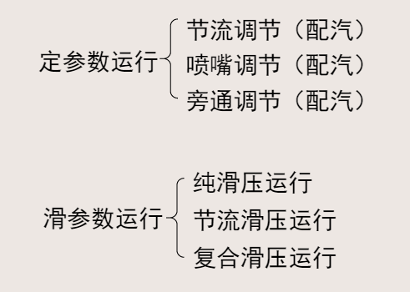滑参数运行：（也称滑压运行）指单元机组中，汽轮机调节汽门全开或开度不变，当负荷改变，调节锅炉燃料量、给水量和空气量，改变锅炉出口蒸汽压力与流量，而蒸汽温度保持不变，来实现汽轮机的负荷变化。

定参数运行：又称定压运行，新蒸汽参数保持不变。

滑参数运行特点：可靠性，节流损失小，湿汽损失小，给水泵耗功小，但循环热效率低，汽耗率高

6.节流配汽：进入汽轮机的所有蒸汽都通过一个调节汽门（或几个同时开启的调节汽门），进入第一级喷嘴

特点：在调节汽门全开时，其节流损失小；在调节汽门部分开启时，其节流损失较大。没有调节级，结构简单，制造成本低。在滑压运行时，各级温度和焓降变化较小，对负荷适应性较好。

7. 当第一调门全开而其他调门都关闭时，调节级动叶受力最大，是最危险工况。

**第八章 汽轮机零件强度与振动**

1.叶片的结构：叶顶、叶型、叶根

叶片分类：等截面叶片、变截面叶片

叶根分类：倒T型、外包T型、叉型、纵数型

2.叶片的主要作用力：离心作用力、蒸汽作用力、围带拉金反作用力、弯曲应力（扭转应力、温度应力）

3. 调节级的最危险工况是在第一个调节阀接近全开、而第二个调节阀尚未开启之时，此时调节级的理想比焓降最大，部分进汽度最小；对于低压级，最危险工况是在最大蒸汽流量和最高真空时。

4. 等截面叶片根部截面上所受的离心力拉伸应力与截面积大小无关。在等截面叶片的强度设计，不能用增大截面积来降低离心拉伸力。要改善叶片根部的离心力拉伸应力，可采取的办法：(1)采用低密度、高强度的叶片材料来降低根部拉应力。(2)当叶片的材料一定时，可采用变截面叶片降低离心应力。

5. 叶片有围带和拉金，还应计算围带、拉金的离心力。这些离心力一方面作用在叶片上，引起相应离心拉应力，另一方面也在围带和拉金与叶片连接处产生弯矩和弯应力。

6. 低频激振力--第一类激振力

产生的原因：主要与结构因素有关

高频激振力——第二类激振力

产生的原因：由喷嘴尾迹引起。由于汽流和通道壁面的摩擦力，使喷嘴出口沿圆周方向汽流的作用力不均匀分布，叶片每经过一只喷嘴片，汽流作用力就减小一次，即受到反方向的扰动。

7.振型：看书

切向振动最危险，因为（1）切向振动是绕叶片最小主惯性轴的振动，即使很小的激振力也可能激发相当大的振动；（2）讨论弯曲应力时，蒸汽对叶片作用力的方向几乎是这个方向，作用力最大

8.寿命损耗：载荷谱、低周疲劳寿命损耗计算、高温蠕变寿命损耗、总寿命损耗

9. 在一定温度下受力构件随时间增长而缓慢地产生塑性变形的现象叫作蠕变。

在一定温度下，给出平均应力，找出与它相应的经过无限多次应力循环而不发生损坏的最大交变应力幅值，称为耐振强度。

10. 如叶片不允许在共振条件下长期运行，必须使叶片的自振频率与激振力频率及其整数倍避开一定的安全距离，这种叶片称为调频叶片。

由于采用合理的结构材料及阻尼，叶片能在共振条件下长期安全运行，无需将自振频率与激振力频率调开，这种叶片称不调频叶片。

11. 两种叶片的安全准则

不调频叶片：主要考核叶片共振时的动应力水平

调频叶片：考核叶片自振频率、激振力频率和频率调开的范围

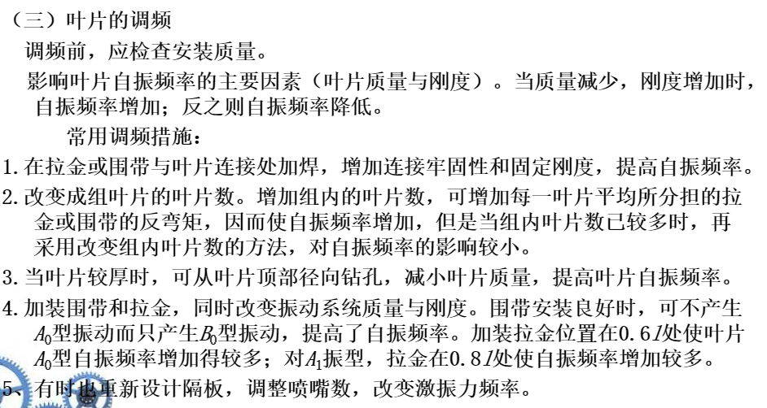12.

13.叶片自振频率假定没有考虑温度，因此要加以温度修正，推导公式过程中，边界条件为：根部无位移，因此要加以根部牢固修正

**第九章 汽轮机控制系统**

1.控制系统的任务：（1）及时调节汽轮发电机组所发功率，以满足用户数量上的要求；（2）调节汽轮机转速，维持在允许的工作范围内；（3）在危急事故工况下，快速关闭调节汽门或主汽门，使机组维持空转或快速停机。

2.控制系统的基本原理：看书上的图过一遍

3.控制系统的组成部分：（1）转速感受机构：感受汽轮机转速的变化，并把它转换成其他物理量变化。（2）传动放大机构：把转速感受机构来的信号进行放大，然后带动配汽机构进行调节。包括错油门，油动机，传动放大杠杆，反馈杠杆等。（3） 配汽机构 接受传动放大机构的控制，通过改变阀门开度，改变进汽量和蒸汽焓值，以改变汽轮机

功率，使之与外界负荷相适应。

4.转速感受器：

分类：机械式、液压式、电气式

有旋转阻尼器、径向钻孔泵、高速弹性调速器、机械超速危急保安器

4.中间放大器：有波形筒——蝶阀放大器、调速器滑阀、随动滑阀放大器

5.液压伺服执行机构：

分类：

断流式滑阀控制：双侧进油、单侧进油

节流式滑阀控制：单侧进油、随动滑阀

油动机技术指标：（1）提升力：用于衡量油动机提升力大小。（2）油动机时间常数：用于衡量油动机动作的快慢，开关要求迅速，特别是关阀。

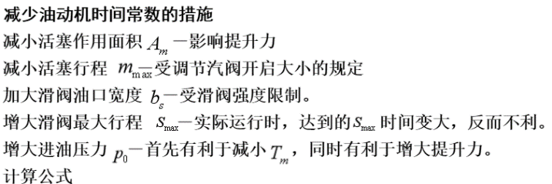5. 盖度：滑阀凸肩的高度略大于错油阀套筒对应的油口高度的部分。

错油门滑阀留有一定的盖度，可以抑制中间传动放大环节控制信号中脉动分量的影响，提高油动机系统的工作稳定性；滑阀盖度的存在增大了调节系统的迟缓率。

6.配汽机构：

调节时采取重叠度的原因：使升程－流量曲线是一条光滑连续曲线

流量特性：阀门在开启过程中流量大小与阀门的结构及蒸汽参数有关。

提升力特性：提升力与汽门前后蒸汽压力、阀门结构有关

配汽结构的静态特性：指在各个稳定工况下，油动机的开度m和汽轮机发出的功率P之间的关系。

7.典型液压调节系统：旋转阻尼机械液压型调节系统、径向泵全液压型调节系统、高速弹性调速器机械液压型调节系统

8.四象限图：调速系统作用时，汽轮机在各个不同的稳定工况下，转速与负荷之间的对应关系，用曲线表示称静态特性曲线。

第II象限表示转速感受机构特性，为转速n与滑环位移ΔZ的关系，n增大，ΔZ增大。

第III象限表示传动放大机构特性，为滑环位移ΔZ与油动机活塞行程Δm之间的关系，ΔZ增大，Δm减小。

第IV象限表示配汽机构特性，为油动机活塞行程Δm与功率P的关系，Δm减小，P减小。

第I象限则为调节系统的静态特性。

9.速度变动率：在额定蒸汽参数下，汽轮机空负荷时所对应的最大转速nmax和额定负荷时所对应的最小转速nmin之差，与额定转速n0之比，称为调节系统的速度变动率（δ）。

对运行的影响：（1）δ决定了并列运行机组间的负荷分配；

（2）δ决定了甩负荷时的动态超速；

（3）δ决定了机组运行时工况的稳定性。

δ太大：调节系统甩负荷后的稳定转速过高，有可能使甩负荷后最高飞升转速超过危急保安器的动作转速，不利于机组安全和甩负荷后重新并网带负荷。另一方面，δ太大，使机组参与电网一次调频能力下降。一般δ≤6.0%

δ太小：转速波动会产生很大的负荷波动，使动态特性稳定性下降，也会影响机组自身安全。一般δ ≥3％

10.一次调频：调速系统自行动作后，通过转速的微小变化来改变机组负荷，以适应外界需要，从而维持电网频率尽可能稳定的能力

二次调频：并列运行时，转速由电网频率决定。通过同步器可改变各台机组的功率，使电网总功率符合外界需要，同时维持电网频率在额定范围之内。这种利用同步器调整并列运行机组的负荷，以维持电网

频率稳定的方式

11.迟缓：产生原因分为摩擦、间隙、滑阀重叠度三方面。迟缓现象的存在，破坏了静态特性曲线中转速与功率的一一对应关系。在这个区域中，调节系统不能正确进行转速与功率的控制。

12.同步器：调节同步器，可使调节系统的静态特性曲线，按照运行需要进行平移。

13.再热机组为何会出现功率滞后现象：因为中间再热机组的功率由高压缸功率PH、中低压缸功率PI+L组成。一般PH能随阀门开大突然增大，而PI+L只能随中间再热容积压力提高、流量增大而增加。 中间再热容积很大，再热压力靠高压缸的流量增加而缓慢提高，中低压缸功率PI+L的增加也十分缓慢。中低压缸功率PI+L占全机功率的2/3或3/4。造成了功率滞后，降低了一次调频能力。

14.中间再热机组控制系统特点：（1）再热器及再热蒸汽管道容积会使甩负荷后的转速飞升；（2）中间再热机组的功率滞后；（3）机、炉运行的相互配合（机炉容量相互配合问题、机炉协调控制问题）

15.旁路作用：释放锅炉过剩的产汽量，回收工质，防止锅炉超压，保证受热面良好冷却，并通过过热蒸汽流量和再热蒸汽流量的控制灵活调节再热蒸汽温度。

旁路种类：

小旁路：部分主蒸汽不经高压缸而经减温减压器直达再热器（I级小旁路，高压旁路）。部分蒸汽不经中低压缸，经减温减压器进入冷凝器（II级小旁路，低压旁路）。目的是保证锅炉、过热器和再热器的安全运行。

大旁路：汽机负荷低于锅炉稳燃最低负荷时，锅炉多余的蒸汽经减温减压器直接进入冷凝器，以收回工质。

16.机炉协调控制问题：汽轮机从调速汽阀动作到功率变化，动态响应时间常数只有7～10s，而锅炉从调节系统动作，经过燃烧到蒸汽量改变的动态响应时间要100～250s。当外界负荷改变时，锅炉供应的蒸汽量不能马上适应。所以产生一个如何合理控制锅炉与汽轮机问题－机炉协调控制。机炉协调控制：利用锅炉蓄热转换成蒸汽，增强机组的一次调频能力，锅炉要提前调节。1）调节系统连线上：外界负荷变化的信号同时送给锅炉、汽机，主蒸汽压力的信号送给锅炉。2）控制方式上：（a）负荷变化开始阶段改变调节汽阀开度，利用锅炉的蓄热参与一次调频。（b）负荷变化信号同时送到锅炉，锅炉可以在主蒸汽压力变动之前提前调节，及时改变蒸汽量。（c）主蒸汽压力信号接到锅炉，维持主蒸汽压力尽可能不变。

**名词解释：**

**径高比：**级平均直径与叶片高度之比

**叶栅盖度：**指动叶进口高度超过喷嘴出口高度的那部分叶高。

**动叶速度系数：**实际流动中存在摩擦等原因，使得动叶通道出口气流的实际相对速度低于理想值

**临界压比：**使出口气体流速到达因素的出口压力和滞止压力的比值

**撞击损失：**汽流进入动叶的相对运动方向改变，从而使动叶附面层厚度增加，叶形损失增加，这一附加损失称为撞击损失。

**重热系数：**各级累计比焓降大于整机理想比焓降，增大的那部分比焓降与没有损失时整机总的理想比焓降之比为重热系数

**热耗率：**每生产1kWh电能所消耗的热量

**汽耗率：**每生产1kWh电能所消耗的蒸汽量

**相对内效率：**蒸汽理想比焓降和有效比焓降之比

**最有利真空：**使汽轮机功率增加和循环水泵耗功增加之差最大的真空

**极限真空：**使汽轮机末级动叶达到膨胀极限压力的真空

**传热端差：**凝结温度与冷却水出口温度之差

**冷却倍率：**凝结1kg蒸汽所需的冷却水量

**变工况：**在实际运行过程中，由于各种因素的影响，从锅炉来的蒸汽参数、外界负荷和机组转速等不可能总是保持设计值不变，这种运行参数偏离设计值的工况，称为变工况。

**滑压运行：**指单元机组中，汽轮机调节汽门全开或开度不变，当负荷的改变，调节锅炉燃料量、给水量和空气量，改变锅炉出口蒸汽压力与流量，而蒸汽温度保持不变，来实现汽轮机的负荷变化。

**喷嘴配汽：**第一级为调节级，调节级的喷嘴叶片分成四个独立的喷嘴组，安装在气缸的相应位置，分别对应四个调节阀；机组带负荷时，汽轮机控制系统先开第一个调节阀，之后随负荷增加依次开启其余各调节阀，只有在前一个阀完全开启或接近完全开启时，下一个阀才会开启